目标与绩效管理
冯 涛
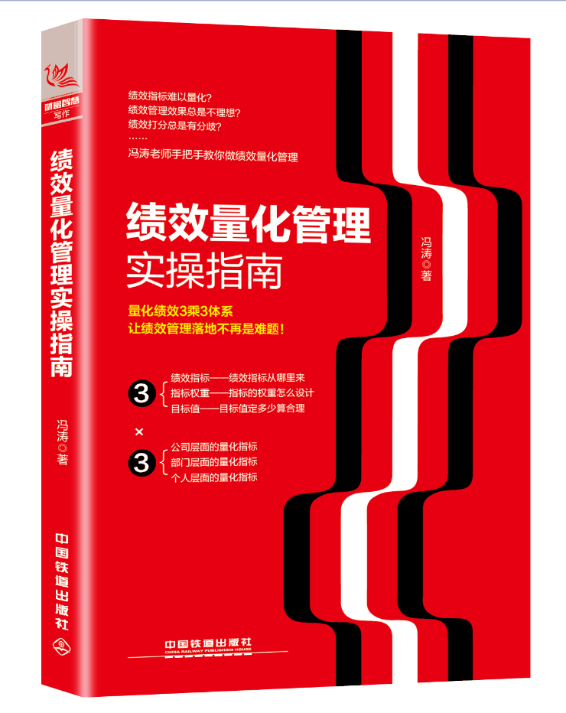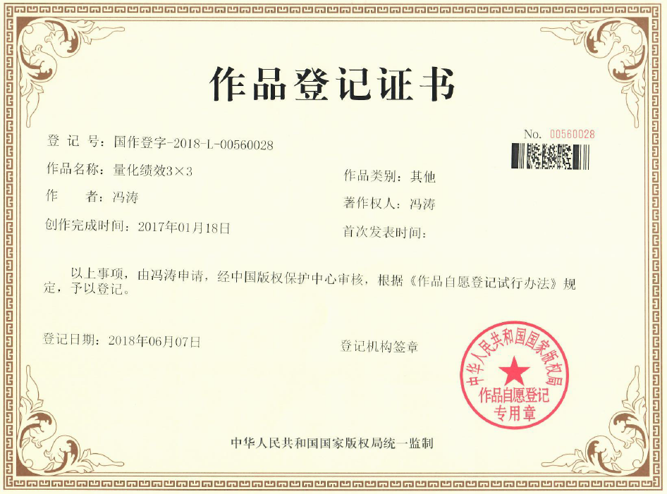
【培训对象】中高层管理者，部门负责人
【培训时长】1-2天
【课程大纲】
一、量化绩效的基本概念
1、绩效激励在企业管理中的遇到的困惑
1）绩效激励失败的N种表现
2）员工为什么反对绩效
3）绩效激励失败的N种做法
案例：两家企业的绩效考核结果
2、绩效管理的基本知识
1）绩效管理的目的
2）绩效管理的四大步骤
3）绩效合同的三个组成部分
3、新老员工绩效管理上的困惑
1）企业管理中新员工和老员工绩效得分的现状
2）绩效得分是算出来的，不是打出来的
二、目标设定与计划分解
1、目标制订
1）目标制定的误区
2）目标的影响因素
3）设定目标的原则
4）目标合理的三个标准
2、目标分解与传达
案例：目标如何分解
1）目标管理的思维逻辑
案例：战略目标如何分解
2）目标分解的八个步骤
3）如何对待领导分配的目标，如何有效的给下属分配任务
视频：如何把目标传达给下属
3、制定计划
1）工作计划的设计
2）工作计划的关键要素
3）关键路径：任务中的关键活动提炼
4）时间进度设计：时间节点设计原则
5）现场实操：设计某项工作的任务列表
实操：把目标分解到计划
三、绩效指标的三级分类
1、公司层面的绩效指标提取
案例：如何通过关键成功要素提炼关键业绩指标
案例：如何进行目标分解
2、部门层面的绩效指标提取
1）部门绩效和部门经理绩效的区别
案例：某企业如何把公司目标分解到部门
2）部门指标的提取
3、员工层面的绩效指标提取
1）基于公司战略的自上而下的分解
案例：某企业如何把公司指标分解到部门以及个人
2）基于岗位职责的自下而上的提炼
案例：某企业如何按岗位职责提炼绩效指标
3）基于流程的横向分割
案例：某企业如何根据工作流程解决岗位之间扯皮
4）改善的问题
4、绩效指标的管理问题
1）各层级绩效指标多少个合适
2）绩效指标多长时间调整
3）不考核的指标员工不作为怎么办
4）绩效指标谁来制定
四、绩效执行与辅导
1、绩效执行
1）绩效执行过程中人力资源、主管领导、员工三者之间的角色分工
2）绩效指标调整
案例：绩效指标的调整
案例：某企业绩效调整方案
案例：过程控制
2、绩效辅导
1）如何辅导员工完成目标
2）绩效辅导中可能碰到的问题
3）过程控制的内容
4）逐级控制、检查及考核
5）实行跟踪检查要注意的重点
3、绩效评价
1）常用的六种绩效评价
2）人力资源在绩效评价后如何处理
3）如何避免领导打分差异
4、绩效沟通
1）计划阶段的绩效沟通
2）辅导阶段的绩效沟通
3）评价阶段的绩效沟通
视频：绩效辅导的重要性
【课程呈现】
30%理论+40%案例+20%练习+10%总结

